НИУ ИТМО

Факультет программной инженерии и компьютерной техники

Дисциплина: “Вычислительная математика”

Лабораторная работа №5 Интерполяция функций

Преподаватель: Малышева Татьяна Алексеевна Выполнили: Патутин Владимир Михайлович

Группа: P3214

Санкт-Петербург 2021

Цель работы:

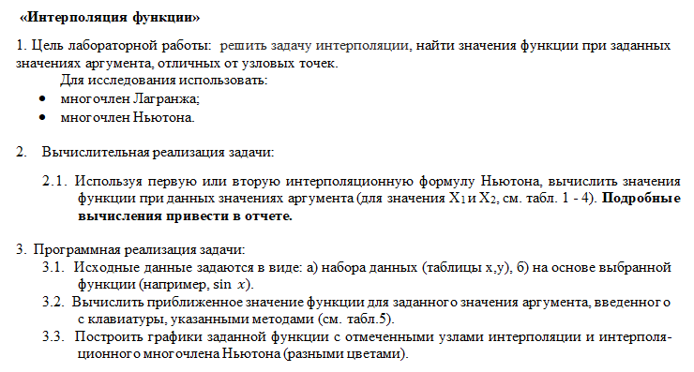

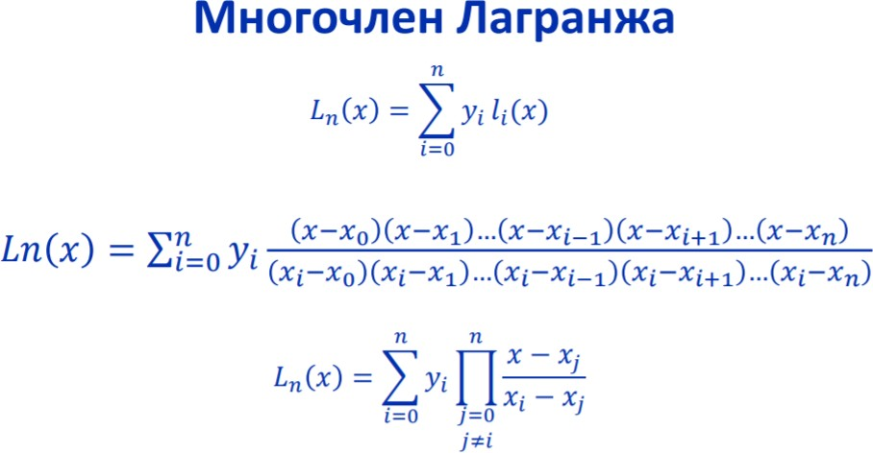

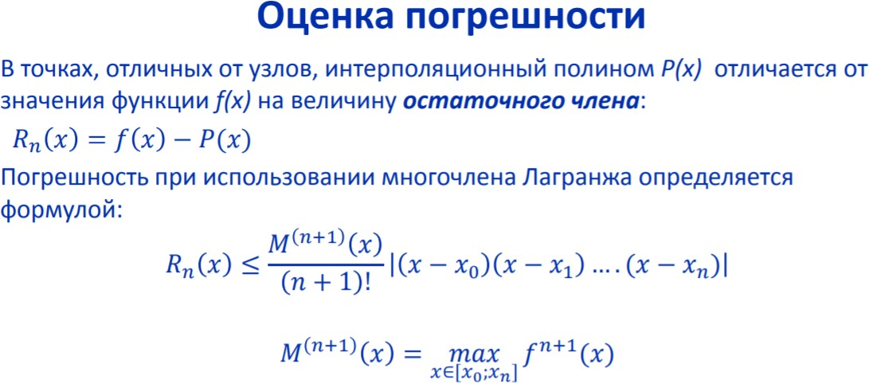

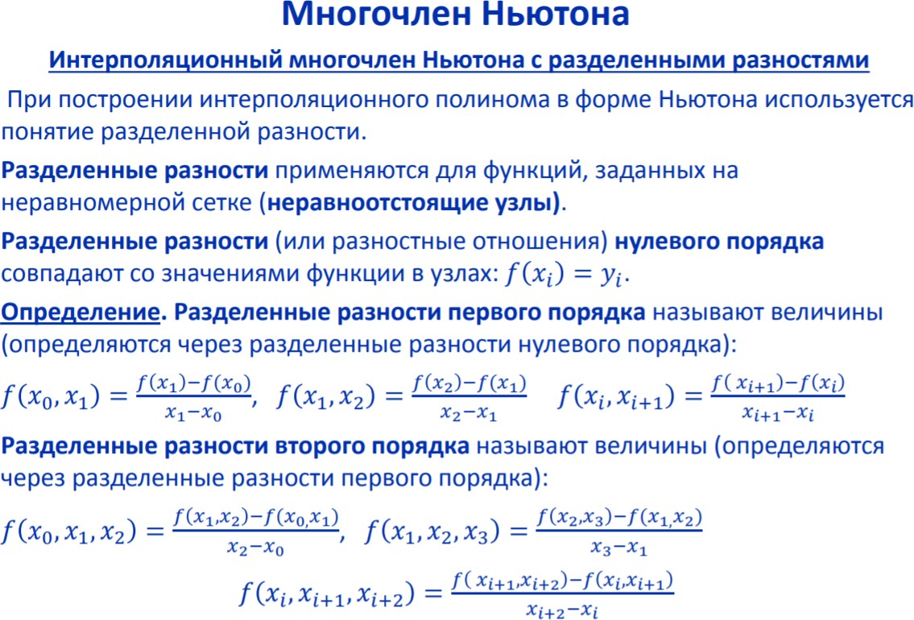

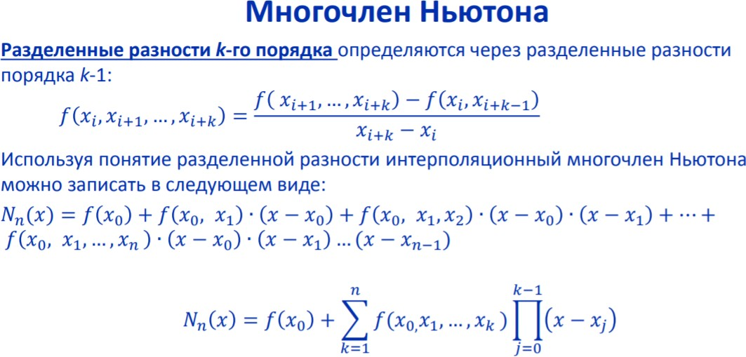

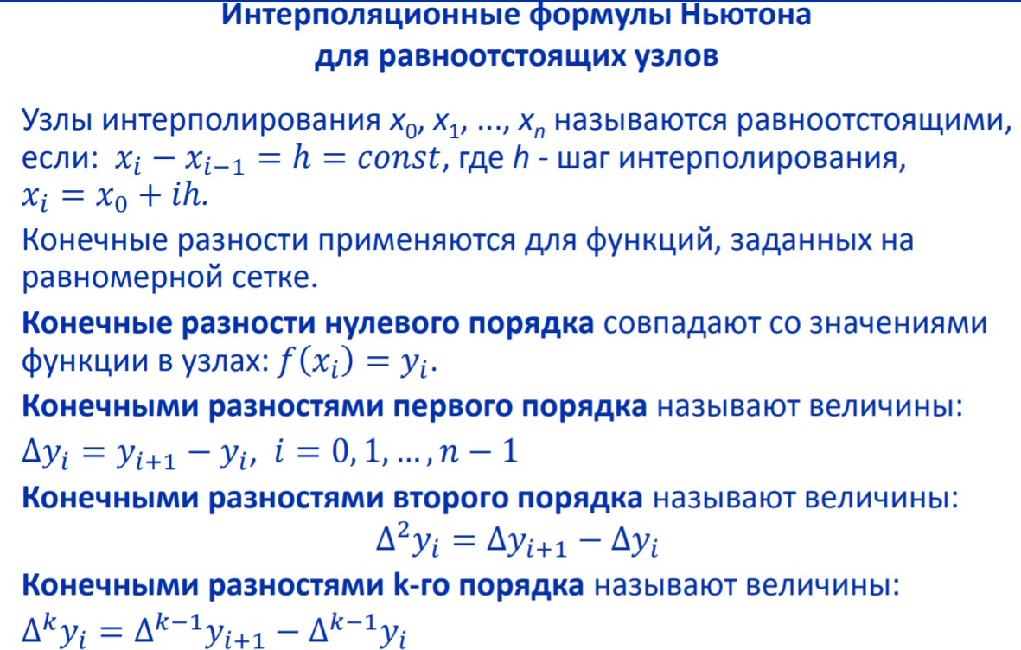

Код программы:

<https://github.com/DeltaHeavyVIP/V5>

Пример работы программы

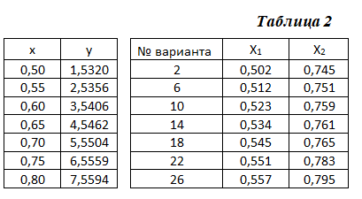

Для X = 0.523



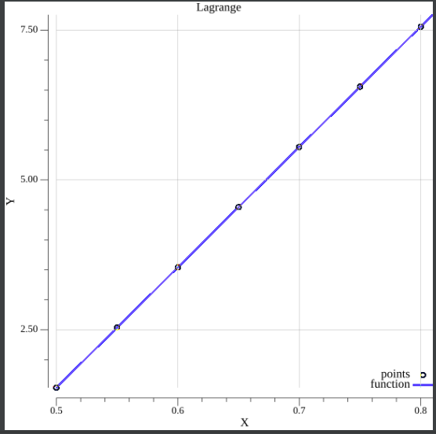

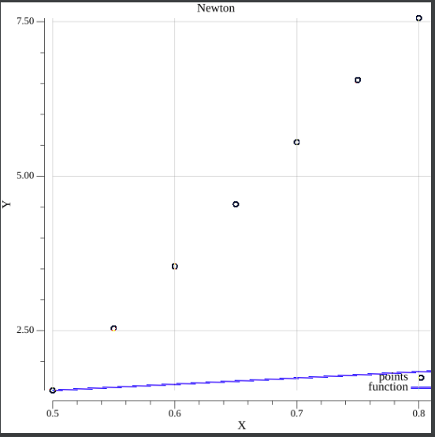

Для X = 0.759



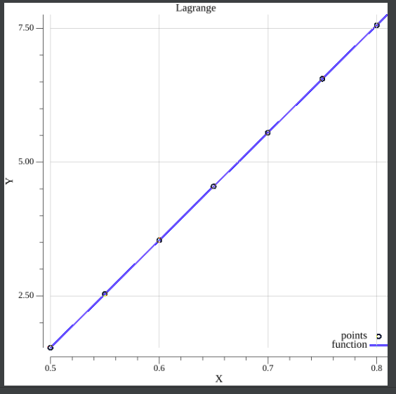

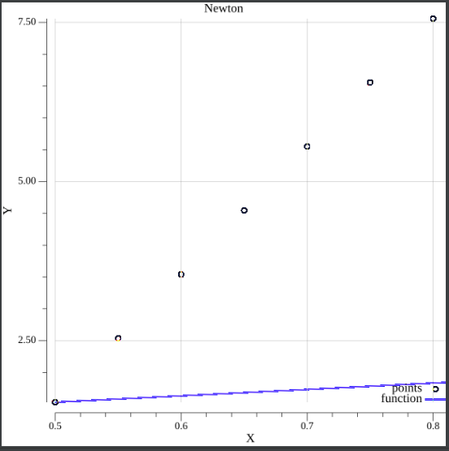

**Расчёт примера вручную :**

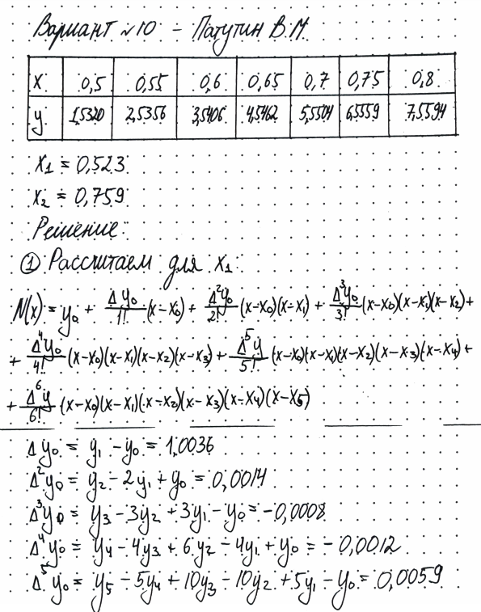

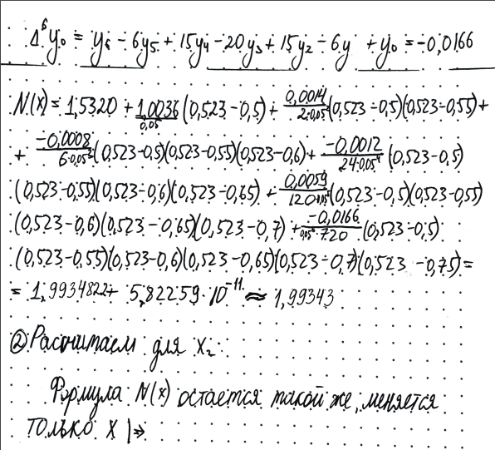

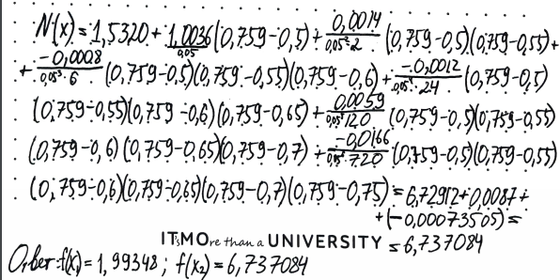

Вывод:

В ходе выполнения данной лабораторной работы я поработал с многочленом Лагранжа и многочлен Ньютона с конечными разностями. В процессе работы с этими многочленами я выяснил, что эффективность работы обоих многочленов для вычисления интерполяция функции примерно одинакова. Но хочу заметить, что если мы хотим добавить новые узлы интерполяции многочлен Ньютона будет более эффективным.